Base de données

TD1 : Image en 2eme et 3eme page

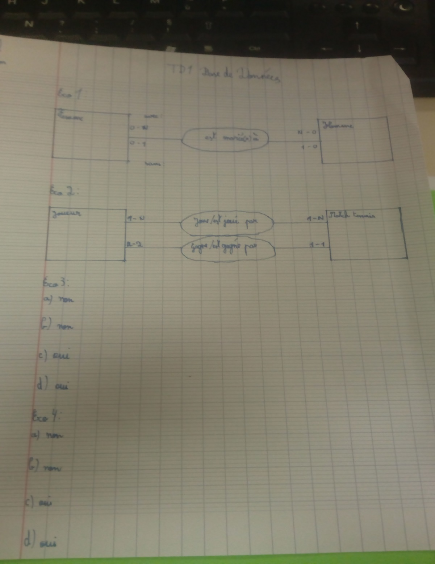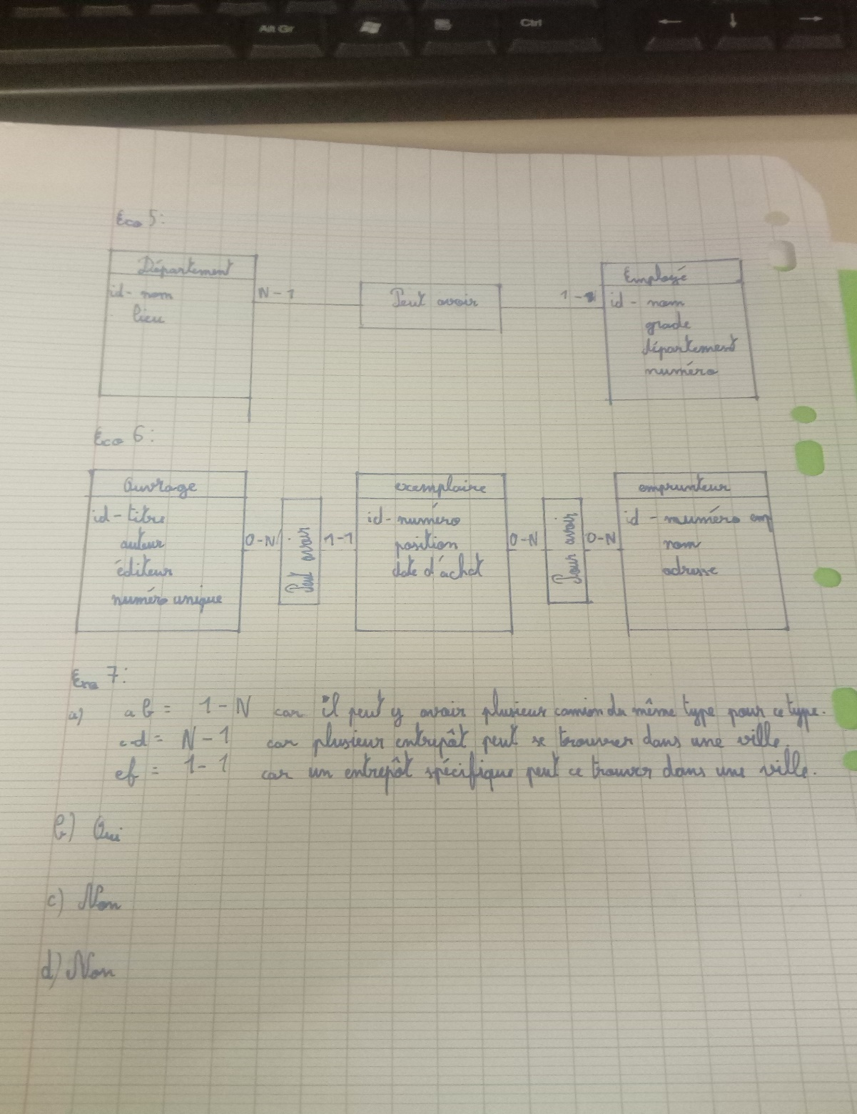

TD2 :  
Exo1 :  
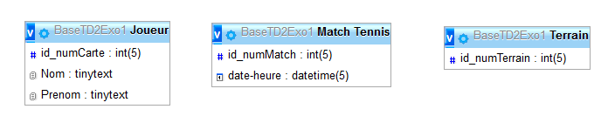  
Exo2 :  
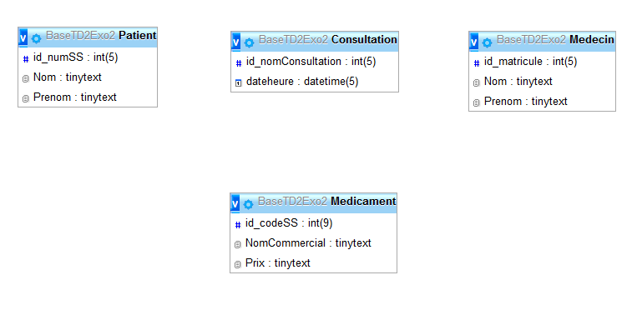  
Exo3 :  
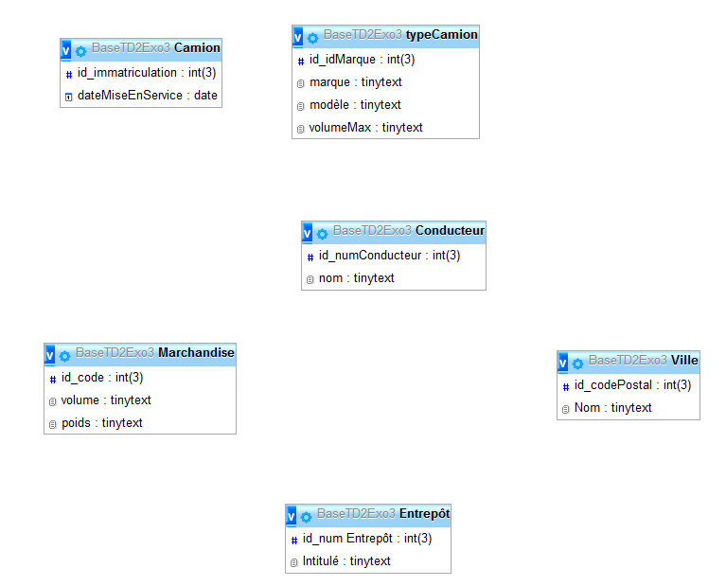

TD3 :  
Exo2 :

Ligne 1 :  
C:\Users\Drelon Maël\Pictures\TD3Exo2 Ligne 1.PNG  
C:\Users\Drelon Maël\Pictures\TD3Exo2 Resultat 1.PNG

Ligne 2 :  
C:\Users\Drelon Maël\Pictures\TD3Exo2 Ligne 2.PNG  
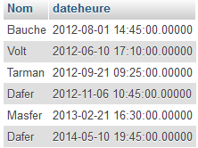

Ligne 3:  
C:\Users\Drelon Maël\Pictures\TD3Exo2 Ligne 3.PNG  
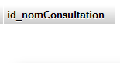

Ligne 4 :  
C:\Users\Drelon Maël\Pictures\TD3Exo2 Ligne 4.PNG  
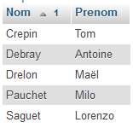

Ligne 5 :  
C:\Users\Drelon Maël\Pictures\TD3Exo2 Ligne 5.PNG  
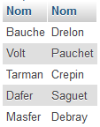

Ligne 6 :  
C:\Users\Drelon Maël\Pictures\TD3Exo2 Ligne 6.PNG  
C:\Users\Drelon Maël\Pictures\TD3Exo2 Resultat 6.PNG

Ligne 7 :  
C:\Users\Drelon Maël\Pictures\TD3Exo2 Ligne 7.PNG  
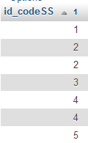

Ligne 8 :  
C:\Users\Drelon Maël\Pictures\TD3Exo2 Ligne 8.PNG  
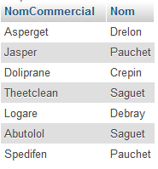

Ligne 9 :  
C:\Users\Drelon Maël\Pictures\TD3Exo2 Ligne 9.PNG  
